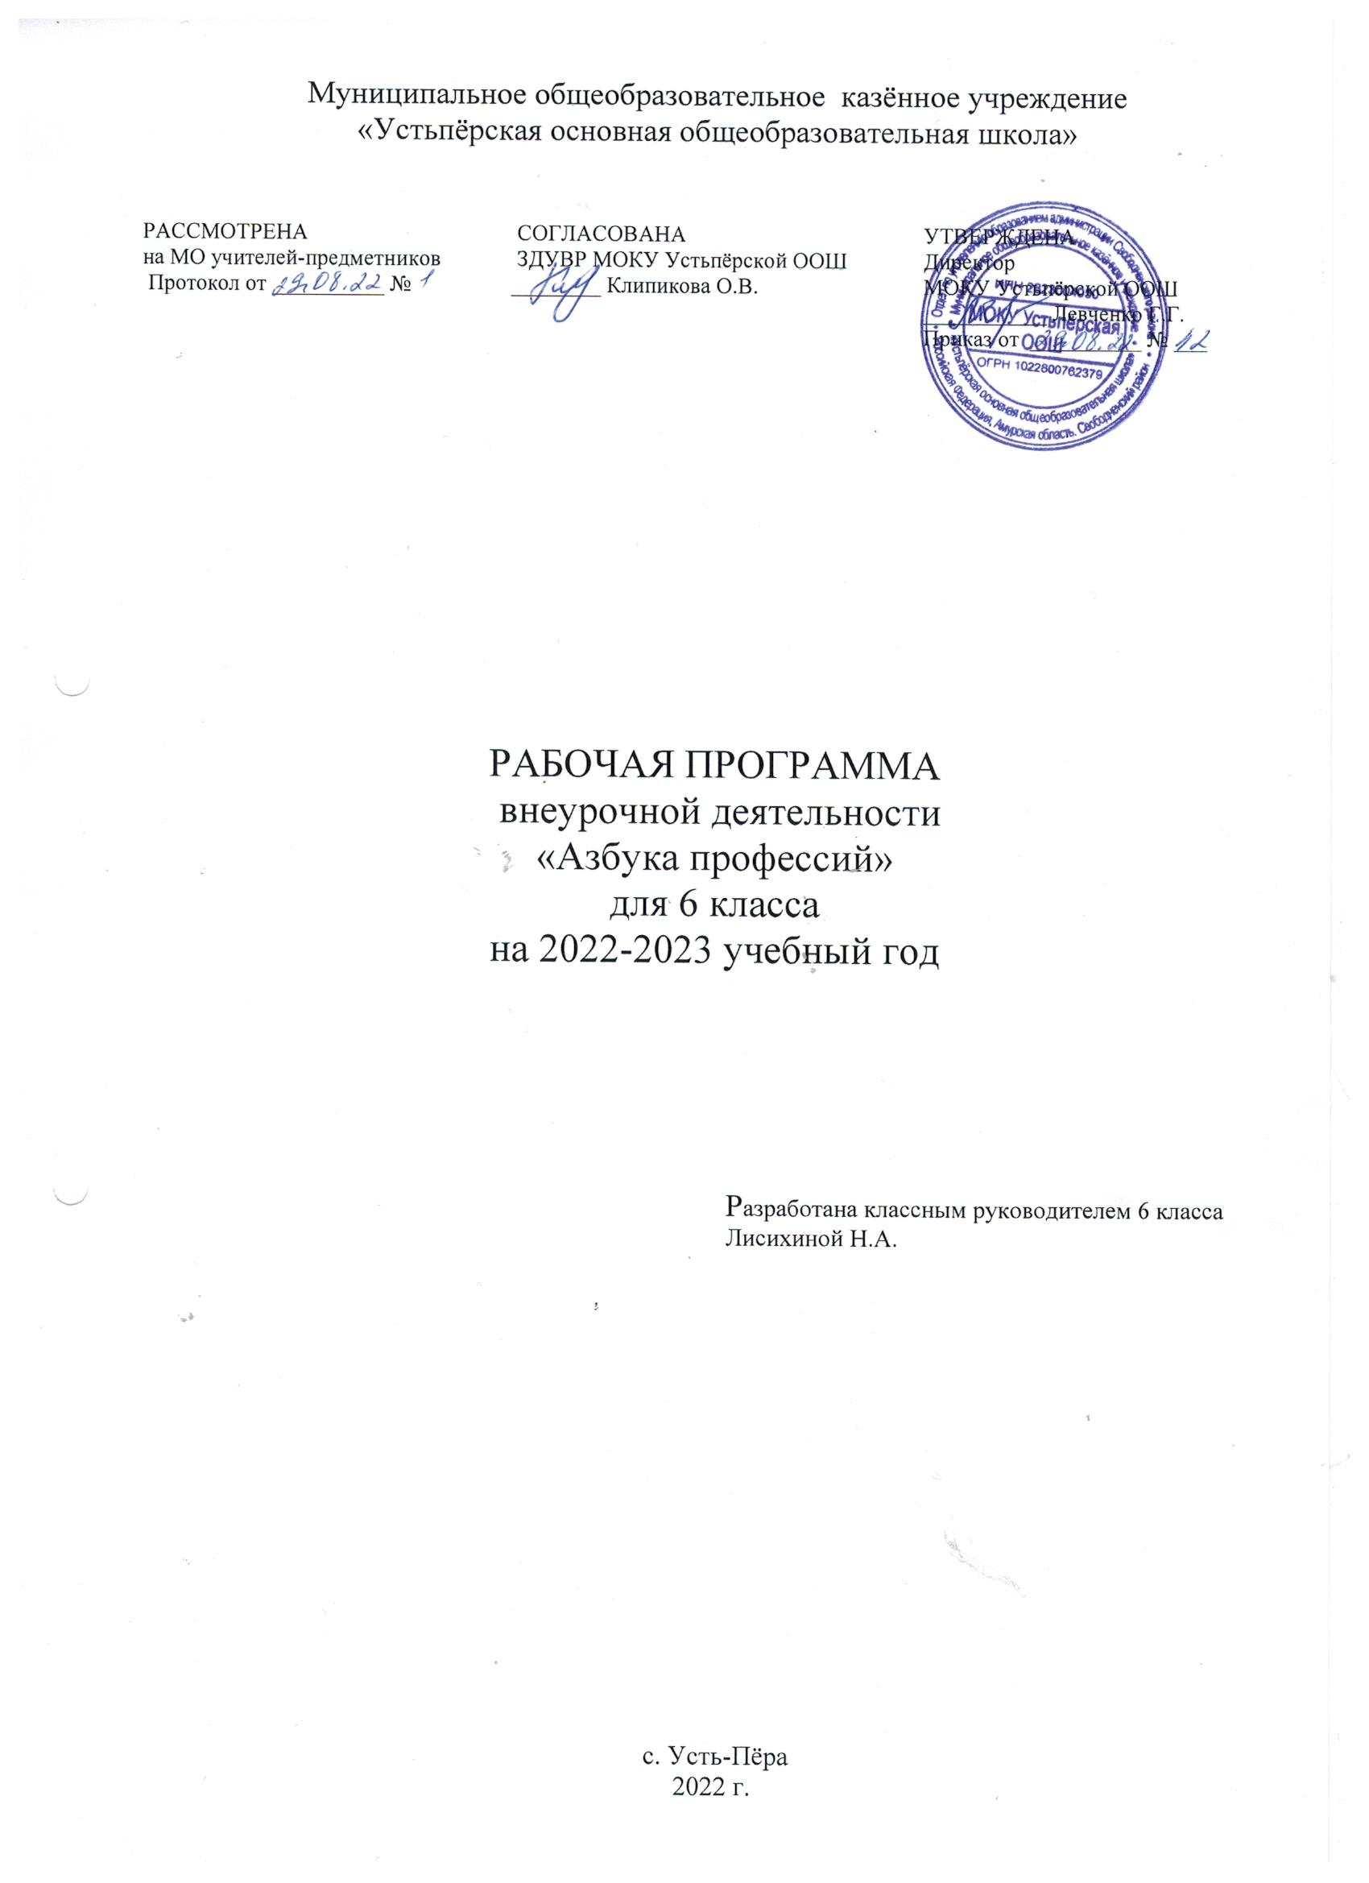ПОЯСНИТЕЛЬНАЯ ЗАПИСКА

Программа разработана на основе авторской программы «Азбука профессий» Огановской Е.Ю.и др. 2016 г.
Направление программы внеурочной деятельности - социальное.
Актуальность
Школьнику непросто разобраться в мире профессий и тем более сложно представить себе потребности рынка труда, реальные возможности трудоустройства, правильно оценить свои возможности. В федеральном государственном образовательном стандарте указано, что Предметные результаты изучения предметной области «Технология» должны отражать формирование представлений о мире профессий, связанных с изучаемыми технологиями, их востребованности на рынке труда. Примерная программа основного общего образования рассматривает в качестве планируемых результатов освоения учебных и междисциплинарных программ в области профессиональной ориентации «…построение вариантов личного профессионального плана и путей получения профессионального образования на основе соотнесения своих интересов и возможностей с содержанием и условиями труда по массовым профессиям и их востребованностью на рынке труда; планирование профессиональной карьеры; …рациональный выбор пути продолжения образования или трудоустройства; … ориентация в информации по трудоустройству и продолжению образования; … оценка своих возможностей и возможностей своей семьи для предпринимательской деятельности».
Наиболее актуальным при реализации ФГОС ООО является компетентностный подход, который в школьном образовании понимается как ориентация образовательной практики на развитие такого интегрального качества личности, как способность и готовность ученика решать проблемы, типичные и нетрадиционные задачи, возникающие в актуальных для него жизненных ситуациях, с использованием ценностей, способностей, образовательного и жизненного опыта. И начинать такую деятельность необходимо как можно раньше. В связи с этим программа внеурочной деятельности для учащихся 6 класса способствует интеграции предметных программ и дополнению содержания образовательной области «Технология»
Цель программы – формирование компетенций учащихся общеобразовательных организаций, связанных с представлениями о мире профессий на основе их классификации.
Для достижения цели необходимо решение следующих задач:
● обучающих:
 развитие познавательного интереса учащихся;
 освоение основ культуры созидательного труда;
 применение полученных теоретических знаний на практике;
 включение учащихся в разнообразные виды игровой деятельности для создания личностно - значимых продуктов труда.
● воспитательных:
 формирование общественной активности личности;
 формирование гражданской позиции;
 формирование ответственности за результаты своей деятельности;
 воспитание уважительного отношения к людям различных профессий и результатам их труда.

● развивающих:
 развитие личностных способностей: технического мышления, пространственного воображения, творческих, интеллектуальных, коммуникативных и организаторских способностей;
 реализация творческого потенциала учащихся;
 формирование потребности в самопознании и саморазвитии;
 укрепление межпредметных связей;
 развитие аналитических навыков мышления.
● профессионально-ориентационных:
 получение опыта практической деятельности учащихся для дальнейшего осознанного профессионального самоопределения;
 приобретение учащимися знаний, умений и навыков, необходимых в дальнейшей трудовой жизни.

Ожидаемые результаты обучения
Результатом обучения по программе должны стать:
Личностные результаты освоения программы внеурочной деятельности должны отражать:
1) воспитание российской гражданской идентичности: патриотизма, уважения к Отечеству, прошлому и настоящему многонационального народа России;
2) формирование осознанного, уважительного и доброжелательного отношения к другому человеку, его мнению, мировоззрению; готовности и способности вести диалог с другими людьми и достигать в нём взаимопонимания;
3) освоение социальных норм, правил поведения, ролей и форм социальной жизни
в группах; участие в общественной жизни в пределах возрастных компетенций с учётом региональных, этнокультурных, социальных и экономических особенностей;
4) развитие морального сознания и компетентности в решении моральных проблем
на основе личностного выбора, формирование нравственных чувств и нравственного поведения, осознанного и ответственного отношения к собственным поступкам;
5) формирование коммуникативной компетентности в общении и сотрудничестве
со сверстниками, детьми старшего и младшего возраста, взрослыми в процессе образовательной, общественно полезной, учебно-исследовательской, творческой и других видов деятельности.
Метапредметные результаты освоения программы внеурочной деятельности должны отражать: универсальные учебные действия: регулятивные, познавательные и коммуникативные.
Регулятивные:
1) умение самостоятельно определять цели своего обучения, ставить и формулировать для себя новые задачи в учёбе и познавательной деятельности, развивать мотивы и интересы своей познавательной деятельности;
2) умение самостоятельно планировать пути достижения целей, в том числе альтернативные, осознанно выбирать наиболее эффективные способы решения учебных и познавательных задач;
3) умение оценивать правильность выполнения учебной задачи, собственные возможности её решения;
4) владение основами самоконтроля, самооценки, принятия решений и осуществления осознанного выбора в учебной и познавательной деятельности.
Познавательные:
1) умение определять понятия, создавать обобщения, устанавливать аналогии, классифицировать, самостоятельно выбирать основания и критерии для классификации, устанавливать причинно-следственные связи, строить логическое рассуждение, умозаключение (индуктивное, дедуктивное и по аналогии) и делать выводы;
2) умение создавать, применять и преобразовывать знаки и символы, модели и схемы для решения учебных и познавательных задач;
3) овладение навыками смыслового чтения.
Коммуникативные:
1) умение организовывать учебное сотрудничество и совместную деятельность с
учителем и сверстниками; работать индивидуально и в группе: находить общее решение и разрешать конфликты на основе согласования позиций и учёта интересов;
2) умение формулировать, аргументировать и отстаивать своё мнение.
Предметные результаты изучения данной программы внеурочной деятельности:
1) ориентация в мире профессий;
2) понятие предмета труда и классификация профессий по предмету труда;
3) определение требований, предъявляемых профессиями к человеку с учетом распределения профессий на типы и классы;
4) выявление требований, предъявляемых профессиями к физической форме и состоянию здоровья человека.
Учащийся научится:
• планировать и выполнять учебные действия, связанные с поиском информации;
• выбирать и использовать методы, соответствующие рассматриваемой проблеме;
• распознавать и ставить вопросы, ответы на которые могут быть получены путём
исследования, отбирать адекватные методы исследования, формулировать вытекающие из исследования выводы;
• использовать игровые приёмы для решения практико-ориентированных задач.
Учащийся получит возможность научиться:
• самостоятельно задумывать, планировать и выполнять учебные действия, связанные с решением практико-ориентированных задач;
• целенаправленно и осознанно развивать свои коммуникативные способности;
• осознавать свою ответственность за достоверность полученных знаний, за качество выполненных работ;
Личностные качества, развиваемые в результате обучения по программе:
самостоятельность, организованность, гибкость, коммуникативность, ответственность, взаимопомощь, толерантность, аккуратность, работоспособность, трудолюбие.

Формы и режим занятий
Занятия проводятся 1 раз в неделю по 1 часу (34 часа в год) в форме теоретических и практических занятий, игровой форме, форме экскурсий и мастер-классов. При проведении соревнований предполагается объединение часов двух (или более) занятий.

Формы контроля
Для проверки уровня усвоения учащимися содержания программы предусмотрена организация 5 викторин на протяжении учебного года по разным разделам программы. Итоговой формой проверки результативности изучения программы является интеллектуальный марафон «Профессии от А до Я»

УЧЕБНО-ТЕМАТИЧЕСКИЙ ПЛАН

№ п/п | Наименование разделов | Количество часов
1 | Мир профессий | 2
2 | Классификация профессий по предмету труда | 32

СОДЕРЖАНИЕ ПРОГРАММЫ
Раздел 1. Мир профессий
Тема 1. Введение в мир профессий. Ценность труда. Понятие «профессия». Что отличает профессиональную деятельность от хобби? Чем отличается профессиональная деятельность от трудовой? Многообразие мира профессий. Рисунок профессии (все учащиеся рисуют какую-либо профессию по собственному выбору, рисунки вывешивают в классе, учащиеся должны определить, что за профессия изображена). Упражнение «Древо профессий» (профессии родителей, прародителей).
Тема 2. Характеристики профессий. Характеристики, признаки, объединяющие разные профессии: условия труда, орудия труда, предметы труда. Игры: «Алфавит профессий», «Снежный ком» (по профессиям), «Семь нот», «Чем пахнут ремесла?», «Отгадай профессию по действию».

Раздел 2. Классификация профессий по предмету труда
Тема 3. Деление профессий по предмету труда. Типы профессий «Человек-Человек», «Человек-Художественный образ», «ЧеловекТехника», «Человек-Знаковая система», «Человек-Природа». Игры: «Пасьянс профессий», «Четвертый лишний», «Доскажи словечко».
Тема 4-8. Тип профессий «Человек-Человек». Особенности типа профессии, сферы профессиональной деятельности (образование, медицина, бытовое и правовое обслуживание). Игры: «Словарь профессий – ЧЧ», «Слова-слова – ЧЧ», «Четвертый лишний – ЧЧ», «Синонимы – ЧЧ», «Самая-самая – ЧЧ» Упражнение «Пантомима» Ребусы – ЧЧ, анаграммы – ЧЧ, загадки – ЧЧ. Кроссворд по профессиям типа ЧЧ. Викторина «Профессии типа ЧЧ» по принципу интеллектуального телешоу «Своя игра» (возможные рубрики: Люди, прославившие свою профессии, Атрибуты профессий, Профессии литературных героев, Пословицы и поговорки о труде, Профессии в фильмах и др.).
Тема 9-13. Тип профессий «Человек-Художественный образ».Особенности типа профессии, сферы профессиональной деятельности (образование, медицина, бытовое и правовое обслуживание). Игры: «Словарь профессий – ЧХ», «Слова-слова – ЧХ», «Четвертый лишний – ЧХ», «Синонимы – ЧХ», «Самая-самая – ЧХ». Упражнение «Пантомима» Ребусы – ЧХ, анаграммы – ЧХ, загадки – ЧХ. Кроссворд по профессиям типа ЧХ. Викторина «Профессии типа ЧХ» по принципу интеллектуального телешоу «Своя игра» (возможные рубрики: Люди, прославившие свою профессии, Атрибуты профессий, Профессии литературных героев, Пословицы и поговорки о труде, Профессии в фильмах и др.).
Темы 14, 15. Интеллектуальный марафон «Профессии от А до Я». Викторина по принципу интеллектуального телешоу «Своя игра» (возможные рубрики: Люди, прославившие свою профессии, Атрибуты профессий, Профессии литературных героев, Пословицы и поговорки о труде, Ребусы, Анаграммы, Синонимы и др.).
Тема 16-20. Тип профессий «Человек-Техника». Особенности типа профессии, сферы профессиональной деятельности (образование, медицина, бытовое и правовое обслуживание). Игры: «Словарь профессий – ЧТ», «Слова-слова – ЧТ», «Четвертый лишний – ЧТ», «Синонимы – ЧТ», «Самая-самая – ЧТ» Упражнение «Пантомима» Ребусы – ЧТ, анаграммы – ЧТ, загадки – ЧТ. Кроссворд по профессиям типа ЧТ.
Темы 21, 22. Викторина «В мире профессий»
Тема 23-27. Тип профессий «Человек-Знаковая система». Особенности типа профессии, сферы профессиональной деятельности (образование, медицина, бытовое и правовое обслуживание). Игры: «Словарь профессий – ЧЗ», «Слова-слова – ЧЗ», «Четвертый лишний – ЧЗ», «Синонимы – ЧЗ», «Самая-самая – ЧЗ». Упражнение «Пантомима». Ребусы – ЧЗ, анаграммы – ЧЗ, загадки – ЧЗ. Кроссворд по профессиям типа ЧЗ
Тема 28-32. Тип профессий «Человек-Природа». Особенности типа профессии, сферы профессиональной деятельности (образование, медицина, бытовое и правовое обслуживание). Игры: «Словарь профессий – ЧП», «Слова-слова – ЧП», «Четвертый лишний – ЧП», «Синонимы – ЧП», «Самая-самая – ЧП». Упражнение «Пантомима». Ребусы – ЧП, анаграммы – ЧП, загадки – ЧП. Кроссворд по профессиям типа ЧП
Темы 33, 34. Интеллектуальный марафон «Профессии от А до Я». Викторина по принципу интеллектуального телешоу «Своя игра» (возможные рубрики: Люди, прославившие свою профессии, Атрибуты профессий, Профессии литературных героев, Пословицы и поговорки о труде, Ребусы, Анаграммы, Синонимы и др.).
КАЛЕНДАРНО-ТЕМАТИЧЕСКИЙ ПЛАН

№ п/п | Тема занятий | Количество часов |  | Дата
 |  | Теория | Практика
1 | Введение в мир профессий | 1
2 | Характеристики профессий | 1
3 | Деление профессий по предмету труда | 1
4 | Тип профессий «Человек-Человек» | 1
5 |  | 1
6 |  |  | 1
7 |  |  | 1
8 |  |  | 1
9 | Тип профессий «Человек-Художественный образ» | 1
10 |  | 1
11 |  |  | 1
12 |  |  | 1
13 |  |  | 1
14 | Интеллектуальный марафон «Профессии от А до Я» |  | 1
15 |  |  | 1
16 | Тип профессий «Человек-Техника» | 1
17 |  | 1
18 |  |  | 1
19 |  |  | 1
20 |  |  | 1
21 | Викторина «В мире профессиий» |  | 1
22 |  |  | 1
23 | Тип профессий «Человек-Знаковая система» | 1
24 |  | 1
25 |  |  | 1
26 |  |  | 1
27 |  |  | 1
28 | Тип профессий «Человек-Природа» | 1
29 |  | 1
30 |  |  | 1
31 |  |  | 1
32 |  |  | 1
33 | Интеллектуальный марафон «Профессии от А до Я» |  | 1
34 |  |  | 1

